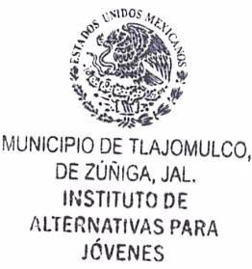

Instituto de Alternativas para los Jóvenes de Tlajomulco de Zúñiga, Jal.
CA/2024

Andrea Montserrat Gonzalez Rivera Titular de la Unidad de Transparencia

P R E S E N T E :

Para dar cumplimiento a las obligaciones establecidas en el artículo 8, Fracción V, inciso m), de la Ley de Transparencia y Acceso a la Información Pública del Estado de Jalisco y sus Municipios, que solicita información respecto a:

“El listado de personas físicas o jurídicas a quienes, por cualquier motivo, se les asigne o permita usar recursos públicos o, en los términos de las disposiciones aplicables, realicen actos de autoridad, así como los informes que dichas personas les entreguen sobre el uso y destino de dichos recursos”

De lo anterior informo que, este Organismo Público Descentralizado, no asignará o permitirá usar recursos públicos de ningún tipo durante el periodo 2024. Sin más por el momento me despido, quedando a la orden para cualquier comentario u observación al respecto.

A T E N T A M E N T E
Tlajomulco de Zúñiga, Jalisco, 04 de marzo de 2024
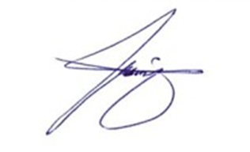

C. Diana Laura Palacios Barajas
Directora General del Instituto de Alternativas para los Jóvenes de Tlajomulco de Zúñiga, Jal.

